Droppa György
Itt minden rendben lesz − mondta a dél-koreai igazgató
Az is lehet, hogy igazat mondott, az általa elképzelt szín igazat. De ha leírom, hogy ezt a semmitmondó mondatot miként sikerült kicsikarni belőle, a tragikomikus történet árnyalttá válik.
Mi történt eddig? Falunk szélén akkumulátorgyár épül. Legalább akkora, mint a valamikori Weiss Manfréd Acél- és Fémművek Csepelen, ahol a serblitől a repülőgépig mindent gyártottak. A mi falunk város, Pest környéki alvóváros. Udvariasan fogalmazva: kertváros. Néhány évvel ezelőttig így volt, és ez így volt jó. A Duna menti Gödről beszélek, ami gyerekoromban olyan falu volt, ahol a házak fele nyaralóként szol-gált. Az emberek a jó levegő, a háborítatlan természet, a Duna, a vasút és a főváros közelsége okán költöztek ide. Én is szüleim nyaralójából épí-tettem állandó otthont. A gödi közéletben nem vettem részt, mert úgy gondoltam, kis hazánkban szinte minden Pesten történik.
A közmeghallgatásra − a régi belügyes üdülőbe − mégis elmentem, mert egyre kíváncsibb lettem, mi épül itt, és amit mondtak róla, az hamisan csengett. Az első, kellemes meglepetés az volt, hogy a tömeg be sem fért a fura, Nyaralóházak nevű ingatlan színháztermébe. Erőszakos furakodással jutottam be a túlzsúfolt színházterembe, mert nagy szüksé-gem volt ülőhelyre. Röstelltem is magam, addig azt gondoltam, hogy nem város az, ahol nincs gimnázium meg színház, mert hiányzik az a közeg, ahol az egymással versengő gimnazisták generációkon keresztül gyakorolják a polgáriasodást. Miközben örvendeztem, hogy számomra Göd most kezd várossá válni, sajnáltam a lábaimat: minden szék foglalt volt. Az utolsó pillanatban észrevettem, hogy még van három üres szék az első sorban. Tudom, azért nem ülnek az első sorba, hogy kerüljék az esetleges konfrontációt.
A program sebtiben beindult, Markó József, a Fideszes polgár-mester ismertette a napirendet. Első pont: levezető elnököt kellett választa-ni. Többek harsány tiltakozása ellenére a polgármester lett a vezénylő kar-mester. Rutinosan tette a dolgát, bemutatta a színpadon ülőket, egyen-ruhás katasztrófavédelmisből kettő is volt, míg a vízügyi, környezet-védelmi és más hatóságok képviselőiből egy sem. Mielőtt a lényegre térek, arra kérem a nyájas olvasót, hogy ha már bekapta a horgomat, tartsa még néhány percig, ne kattintson a következő cikkre, mert ki-emelnék egy nagyszerű, a gödiek nemes lelkületét bizonyító gesztust. A legnagyobb tapsot a Samsung-gyár igazgatója, valamint a mellette ülő tolmács kapta. Markó polgármester értelmezte is a helyzetet, „most van itt először velünk az igazgató úr, becsüljük meg ezt a tényt.”
Rögvest belecsapott a lecsóba, és felkérte az amúgy a Samsungnak dolgozó cégek alkalmazottait, hogy adjanak tájékoztatást az épülő gyár-ról. Áramlottak felénk a lerágott csontok, az új ismeretek nélküli, dög-unalmas mondatok, és meg is kezdődött a zúgolódás. Ennél mi is többet tudunk, önöket nem zavarják a tények? Az állandó zajt önöknek is hal-lani kell! Ebben az országban még vannak jogszabályok, tessék őket betartani!” Volt, aki az EU jogszabályaiból olvasott fel, volt, aki a schen-geni egyezményre, a veszélyes anyagok szállítási korlátozására hivatko-zott, mások azt kérdezték, miért volt a gyárnál a múltkor annyi mentő-autó, rohamkocsi, és miért tárolják a veszélyes anyagokat közvetlenül a lakott területek mellett. Érdemi válaszokat kérünk, nem mellébeszélést, hangzott el többször, ne rabolják az időnket, míg elfáradunk, tegyék föl a mondanivalójukat a honlapra, majd onnan elolvassuk. Az úgynevezett szakértők próbáltak megfelelni a feladatnak, állítólag lett volna térképük, tanulságos ábráik is, de hiába engedtek le egy nagy vásznat, a számító-gépeket és a projektort nem sikerült összehangolni. Egyre többen érez-ték, hogy itt minket hülyére vesznek. A levezető polgármester mind job-ban látta, hogy ez nem az ő napja, végre elrendelte, hogy hallgassuk meg a mi hozzászólásainkat, tegyék fel kérdéseinket, adjunk teret a vitának.
Engem a koreai igazgató véleménye izgatott leginkább, mert mégis másik kultúrából jött, és neki kell legjobban tudnia, mi épül nálunk. Itt már nem tudtam tartani a számat, kihasználva az első sorbeli helyzete-met, határozottan szót kértem. „Önhöz, szólok, igazgató úr! Szeretnénk megismerni a válaszait, de ha nem ért magyarul, válaszolni sem tud, mert a tolmács nem fordít önnek.” Markó már adta volna a szót a következő felszólalónak, de én nem engedtem. „Önhöz szóltam, igazgató úr, de a tolmácsán keresztül. Kérem, fordítsa le, amit mondtam!” „Mit is?” − kérdezte vissza a tolmács. A teremben kuncogás, a tolmács igen röviden fordított, az igazgató válaszolt. Véleménye tetszést aratott. A tol-mácson keresztül szünetet javasolt, hozzátéve hogy akkor a résztvevők, így ő is, a mellékhelységet is használhatják. A levezetőelnök is elfogadta a javaslatot, de kikérte a többség véleményét, majd a látható többségre hivatkozva, megengedte, hogy akinek ki kell menni, megteheti, a többiek pedig folytassák a hozzászólásokat. Többen föl is álltak, de a koreai igazgató, akár a többség, maradt.
Nekem úgy tűnt, a tolmács most sem dolgozik, csak beszélgetnek, hiszen főleg az igazgató beszélt, míg a tolmács hallgatott. Karom megint lendült, Markó rákérdezett: „Másodszor is?” Bólintottam. „Olyan fon-tos?” „Igen! Igazgató úr! Ismét önhöz szólok. Szerintem ön is menjen ki, mint már oly sokan, és ha már visszajött, kérem, szóljon hozzá a vitá-hoz.” A tolmács remekelt, az igazgató megtette, amit tennie kellett, és hamarosan visszajött. Egy harsány hang felhívta a polgi figyelmét az új helyzetre, és a koreai főnök a tolmácson keresztül tényleg megszólalt. „Itt minden rendben lesz” − mondta. „Nagyszerű, mondja tovább, hallgatjuk” − hangzott el, de hiába. Az igazgató mosolygott egy rövidet, s intett. A katasztrófavédő, csillagaiból ítélve alezredes, kérdésre vála-szolva közölte, nekik nincs javaslattételre joguk arra, hogy a már meg-szerzett saját telkükön másik helyre tegyék át a veszélyes hulladékok raktárát, távolabb a lakóházaktól.
Hallanom kellett, hogy néhányan nagyon felkészültek az esemény-re. Aznap este ők behozhatatlan intellektuális fölénybe kerültek. Voltak megalkuvók is, kik nehéz helyzetbe kerültek, láthatóan ők is érezték gyengeségüket. Ők is szerettek volna erkölcsösnek látszani, de csak azt hangoztatták: ne képzeljük, hogy ezen, az ilyen előrehaladott állapoton lehet még változtatni. A polgármester elmondta, hogy Gödnek rendkívül nagy szüksége van a pénzre, hogy olyan adóbevételeket fogunk kapni, melyeket álmunkban sem képzeltük, hogy Göd utcáinak több mint felé-ben még ma sincs szilárd burkolat, hogy mindez megoldható lesz, hogy kellene még játszótér és más és más. A gyár utáni adóbevételt (később) persze elvették Gödtől, és a kormánypárti vezetésű megyének adták.
Én Ferenc Jóskára gondoltam, akinek agg korára a ’48-at is meg-bocsátotta a nép. Állítólag kijelentette: „Minden nagyon jó, minden na-gyon szép, mindennel meg vagyok elégedve.” Az egyik verzió szerint a Budavári Palotában mondta, mikor Erzsébet királyné a gyermekét, Mária Valériát hozta a világra 1868-ban Pest-Budán. A másik, budai verzió szerint a mondat 1873-ban hangzott el, mikor 25 éves uralkodását ki-világított épületekkel is megünnepelték Magyarországon. A történészek ma is vitatkoznak, egyáltalán elhangzott-e tőle mindez, vagy csak egy szegedi újságíró, Benedek Elek, a nagy mesemondó és újságíró adta a szájába, hiszen köztudomású volt, hogy a császár és király nem szokott nyilatkozni. Szegeden a nagy tiszai árvíz után járt Ferencz József, és megtekintette a változásokat. Hogy mégis megörökítsék a jeles ese-ményt, Szeged polgármestere a város nevében megrendelt egy fest-ményt, címe: Szeged szebb lesz, mint valaha. A császár magyar huszár ezredesi egyenruhában feszít rajta. A nép nyomására az alkotónak, Vágó Pálnak át kellett festenie a képet, mert a véleményét hangoztató népnek nem tetszett az osztrák tábornoki egyenruha.
A samsungos igazgató persze beszélt. Röviden és pozitívan. Szavait, egyenruháját máig nem festették át…

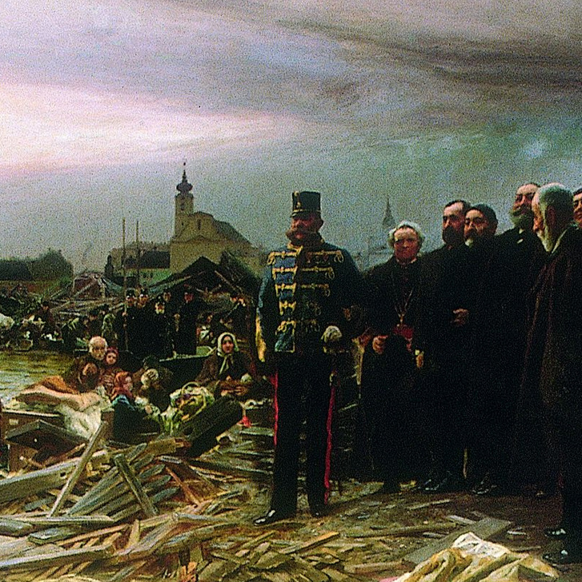
Ferenc József huszárezredesi egyenruhában. Vágó Pál: Szeged szebb lesz mint volt című festményének részlete Fotó: Móra Ferenc Múzeum (Kép az INDEX-ből)

